Kein Corona-Stillstand im SHK-Handwerk
Heizkesseltausch kann ohne persönlichen Kontakt erfolgen
In Zeiten, in denen das Corona-Virus die Welt anhält, arbeiten die regionalen Fachhandwerker weiter, um die Sicherstellung von Wärme und Warmwasser zu gewährleisten. Der Heizungskeller als Arbeitsplatz entpuppt sich derzeit als Vorteil, denn die Arbeiten können dort ohne persönlichen Kontakt von Kunde und Handwerker oder mit ausreichend Sicherheitsabstand vorgenommen werden.

Mickhausen, 03. April 2020 (prc) – Wer aktuell einen Heizkesseltausch oder -einbau beauftragt hat, braucht sich um die Durchführung keine Sorgen zu machen. Die SHK-Betriebe zählen zu den systemrelevanten Einrichtungen, da Wärme und Warmwasser Grundbedürfnisse sind. Und Heizungskeller haben - aufgrund ihrer isolierten Lage - einen Arbeitsvorteil. Es genügt, wenn der Kunde dem Handwerker den Zugang ermöglicht. Somit ist ein persönlicher Kontakt nicht nötig oder kann auf ein Minimum beschränkt werden.

Regionales Fachhandwerk stärken

Wer jetzt seine neue Heizung plant, stärkt das regionale Fachhandwerk und die Umwelt. Auch die Bundesregierung ist sich dessen bewusst und fördert den Austausch veralteter Ölheizungen auf umweltfreundliche Pelletheizungen mit bis zu 45 Prozent der Investitionssumme. Dieses wirksame Konjunkturförderprogramm unterstützt das regionale Fachhandwerk und die Verbraucher in diesen schwierigen Zeiten und macht Haushalte unabhängig von Ölimporten und internationalen Krisen. Mit klimafreundlichen Heizlösungen, mit heimischen Brennstoffen, macht sich Deutschland fit für die Zukunft.

Kontaktlose Beratung

Um Bauherren und Sanierer auch in diesen Zeiten bestmöglich zu unterstützen, hat ÖkoFEN, Europas Spezialist für Pelletheizungen einen besonderen Online-Service für die Beratung und Planung entwickelt. Anhand von Webinaren (Online Vorträge) werden Interessenten umfassend informiert und Fragen im anschließenden Live-Chat beantwortet.
Für die detaillierte Heizraumplanung steht ein Onlineformular zur Verfügung, in dem alle relevanten Daten und Fotos erfasst werden. Eine 3-D Visualisierungen rundet diesen Online-Service durch die ÖkoFEN Experten ab.
Um das passende Pelletheizsystem zu finden, können Bauherren und Modernisierer im Vorfeld auch den ÖkoFEN Produktberater testen und mit nur wenigen Klicks geeignete Produktempfehlungen inklusive eines unverbindlichen Richtpreises und der möglichen Fördermittel online erhalten.

Weitere Informationen unter www.oekofen.de.

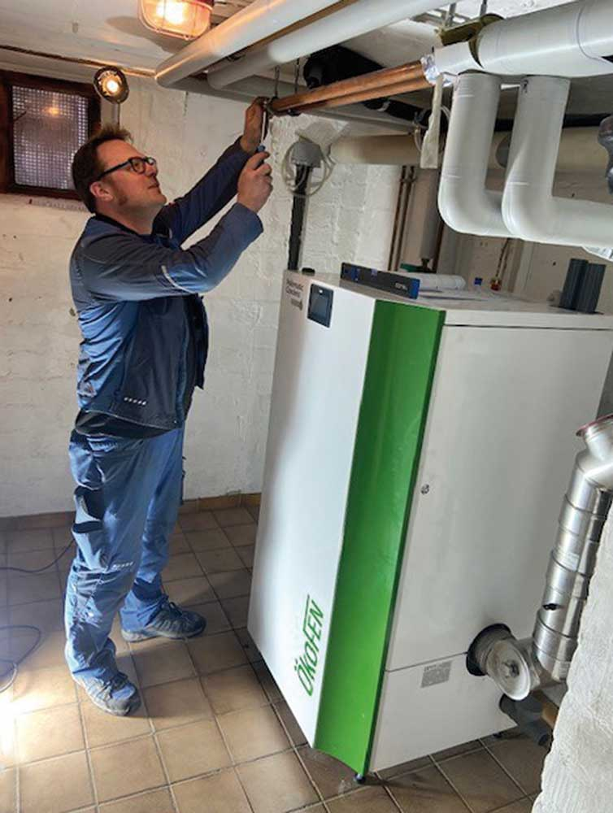
BU: Die SHK-Betriebe sind auch aktuell für ihre Kunden im Einsatz. Im Keller arbeitet der Heizungsfachmann – hier Anlagenmechaniker Mirko Niemann aus Bad Oeynhausen – alleine, deshalb besteht bei Einbau der neuen Heizung keine Infektionsgefahr. Bild: tdx/ÖkoFEN

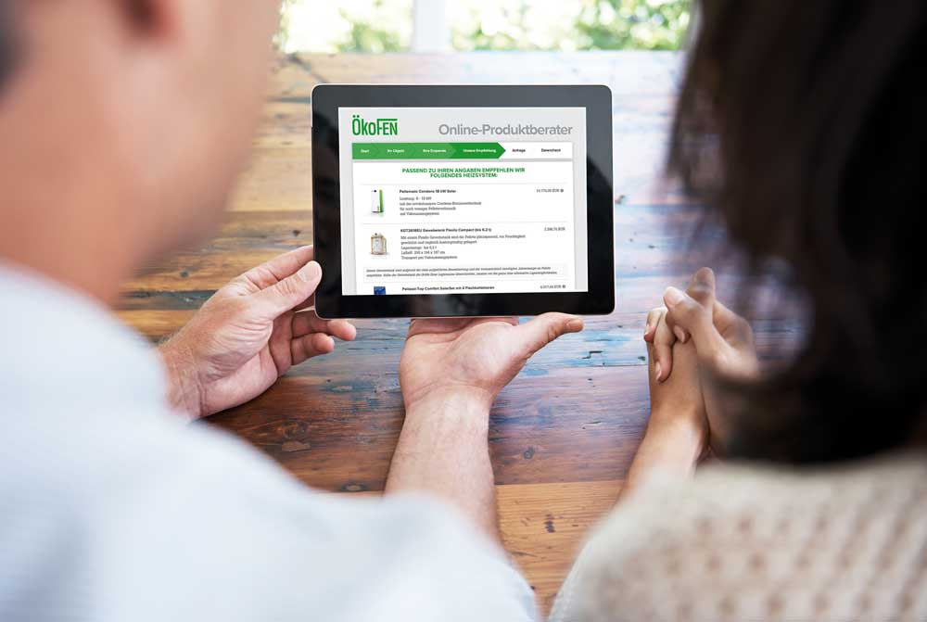
BU: Unter onlineberater.pelletsheizung.de erhalten Bauherren und Modernisierer mit nur wenigen Klicks neben einem Kostenvergleich der verschiedenen Energieträger auch Richtpreise für Pelletheizungen und einen Überblick über mögliche Fördermittel. Bild: tdx/ÖkoFEN
Über ÖkoFEN
ÖkoFEN ist Europas Spezialist für Pelletheizungen, mit Hauptsitz in Niederkappel/Österreich. Das familiengeführte Unternehmen beschäftigt mehrere hundert Mitarbeiter. Unternehmensgründer Herbert Ortner entwickelte 1997 Europas erste typengeprüfte Pelletheizung. 1999 begann die serielle Entwicklung und Produktion von Pelletkesseln. 2004 brachte ÖkoFEN die weltweit 1. Pelletheizung mit Brennwerttechnik auf den Markt und 2015 folgte der nächste Meilenstein mit der ersten stromproduzierenden Pelletheizung.
Bis heute wurden weltweit über 90.000 Anlagen installiert und Vertriebstöchter in 21 Ländern etabliert. Um der Nachfrage gerecht zu werden, baute ÖkoFEN 2006 auf 15.000 Quadratmetern in Mickhausen in der Nähe von Augsburg (Bayern) eine nach modernsten ökologischen Erkenntnissen ausgerichtete Firmenzentrale mit Verwaltung und Auslieferungslager. Das Firmengebäude wurde in Niedrigenergiebauweise errichtet, wird selbstverständlich mit Pellets beheizt und mit 100% Ökostrom versorgt.

Abdruck honorarfrei – Beleg erbeten
Ansprechpartner für die Redaktionen
PR Company GmbH
Domenic Liebing
Anton-Sorg-Straße 1
D-86199 Augsburg
Tel: (0821) 258 93 00
Fax: (0821) 589 74 78
e-Mail: oekofen@prcompany.de

